2016年公卫执业助理医师《社会医学》考试大纲
单元 | 细目 | 要点
一、绪论 | 社会医学的基本概念 | （1）社会医学的研究对象
一、绪论 | 社会医学的基本概念 | （2）社会医学的任务
一、绪论 | 社会医学的基本概念 | （3）三次卫生革命
二、医学模式与健康观 | 1.医学模式的概念与演变 | （1）医学模式的概念
二、医学模式与健康观 | 1.医学模式的概念与演变 | （2）医学模式的演变
二、医学模式与健康观 | 2.现代医学模式 | （1）产生的背景
二、医学模式与健康观 | 2.现代医学模式 | （2）模式的内容
二、医学模式与健康观 | 2.现代医学模式 | （3）模式的影响
二、医学模式与健康观 | 3.健康观 | （1）健康与疾病的概念
二、医学模式与健康观 | 3.健康观 | （2）不同的健康观
三、社会因素与健康 | 1.社会因素 | （1）社会因素的概念
三、社会因素与健康 | 1.社会因素 | （2）社会因素影响健康的规律与特点
三、社会因素与健康 | 2.经济因素与健康 | （1）经济对健康的促进作用
三、社会因素与健康 | 2.经济因素与健康 | （2）经济对健康的负面影响
三、社会因素与健康 | 2.经济因素与健康 | （3）健康对社会经济的作用
三、社会因素与健康 | 3.文化因素与健康 | （1）文化的概念与特征
三、社会因素与健康 | 3.文化因素与健康 | （2）不同文化类型对健康的作用方式
三、社会因素与健康 | 3.文化因素与健康 | （3）教育、习俗、宗教对健康的影响
三、社会因素与健康 | 4.人口、家庭、社会阶层与健康 | （1）人口与健康的关系
三、社会因素与健康 | 4.人口、家庭、社会阶层与健康 | （2）家庭与健康的关系
三、社会因素与健康 | 4.人口、家庭、社会阶层与健康 | （3）社会阶层与健康的关系
三、社会因素与健康 | 5.心理行为因素与健康 | （1）人格与健康的关系
三、社会因素与健康 | 5.心理行为因素与健康 | （2）心理压力对健康与疾病的作用
三、社会因素与健康 | 5.心理行为因素与健康 | （3）促进健康与危害健康的行为
四、社会医学研究 | 1.研究方法 | （1）社会医学研究的方法
四、社会医学研究 | 1.研究方法 | （2）社会医学研究步骤
四、社会医学研究 | 2.问卷设计 | （1）问卷的一般结构
四、社会医学研究 | 2.问卷设计 | （2）问题的种类和答案的格式
四、社会医学研究 | 2.问卷设计 | （3）问卷设计的常见错误
四、社会医学研究 | 2.问卷设计 | （4）问卷的信度和效度
四、社会医学研究 | 3.定性研究 | （1）定性研究的特点
四、社会医学研究 | 3.定性研究 | （2）常用的定性研究方法
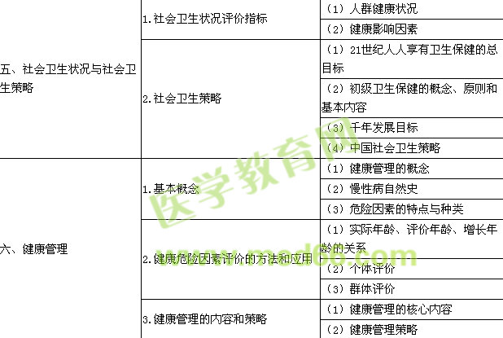
七、生命质量评价 | 1.基本概念 | （1）健康相关生命质量
七、生命质量评价 | 1.基本概念 | （2）生命质量和生命数量
七、生命质量评价 | 2.健康相关生命质量评价的内容和测评工具 | （1）健康相关生命质量评价的内容
七、生命质量评价 | 2.健康相关生命质量评价的内容和测评工具 | （2）常用的测评工具
七、生命质量评价 | 3.健康相关生命质量评价的应用 | 生命质量评价的适用范围
八、社区卫生服务 | 1.基本概念 | （1）社区卫生服务的概念
八、社区卫生服务 | 1.基本概念 | （2）社区卫生服务的特点
八、社区卫生服务 | 1.基本概念 | （3）社区卫生服务的意义
八、社区卫生服务 | 2.社区卫生服务的内容与方式 | （1）社区卫生服务的内容
八、社区卫生服务 | 2.社区卫生服务的内容与方式 | （2）社区卫生服务的方式
九、社会病防制 | 1.基本概念 | （1）社会病的概念
九、社会病防制 | 1.基本概念 | （2）社会病的特点
九、社会病防制 | 1.基本概念 | （3）几种典型的社会病
九、社会病防制 | 2.社会病预防与控制 | 社会病防制的基本措施

